แปะผังของอาลาฟ
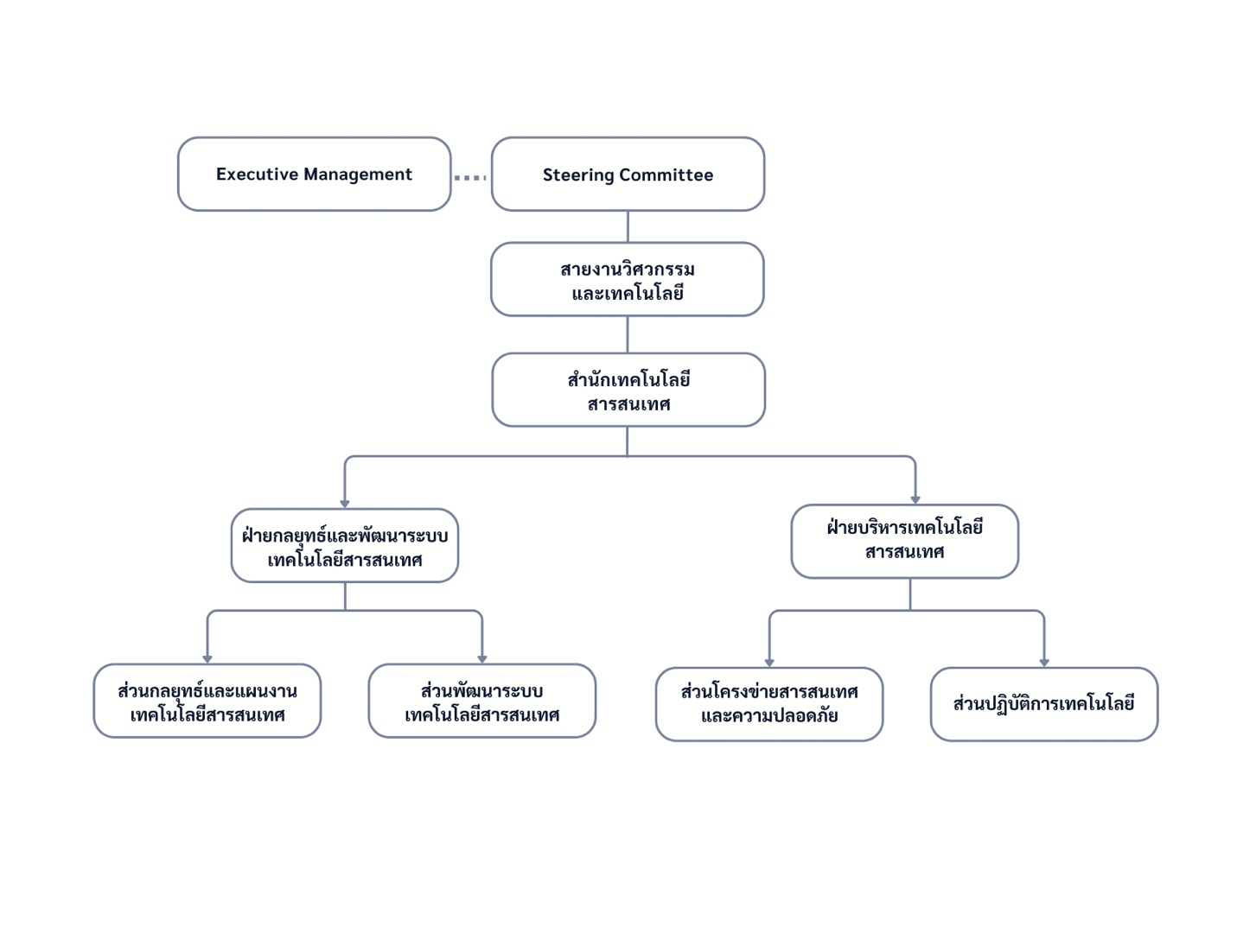

1. Steering Committee (SC)
Steering Committee ประกอบด้วย ผู้บริหารระดับสูงจากส่วนงานที่เกี่ยวข้องที่ให้ความสนับสนุนในการจัดตั้ง ใช้งาน ตรวจสอบ และปรับปรุง ระบบ ISMS และ PIMS ขององค์กร Steering Committee มีหน้าที่ความรับผิดชอบดังนี้
  - กำหนดวัตถุประสงค์ด้านความมั่นคงปลอดภัยสารสนเทศและความเป็นส่วนบุคคลขององค์กร
  - อนุมัติและประกาศใช้งานนโยบายการรักษาความมั่นคงของข้อมูลและความเป็นส่วนบุคคลและเอกสารต่างๆ
ที่เกี่ยวข้องใน ระบบ ISMS และ PIMS รวมถึงพัฒนานโยบายและระเบียบปฏิบัติเพื่อป้องกัน รับมือ และลดความเสี่ยงทางด้านการรักษาความมั่นคงปลอดภัยไซเบอร์
  - สื่อสารให้พนักงานทุกคนตระหนักถึงความสำคัญของการรักษาความมั่นคงปลอดภัยของข้อมูลการปฏิบัติตามการรักษาความมั่นคงปลอดภัยไซเบอร์ และการปฏิบัติตามนโยบายการรักษาความมั่นคงของข้อมูล และเอกสารต่าง ๆ ใน ระบบ ISMS และ PIMS
  - ให้ความสนับสนุนในการให้ความรู้แก่พนักงานและบุคคลภายนอกที่เกี่ยวข้อง ให้รับทราบและสามารถปฏิบัติตามนโยบายการรักษาความมั่นคงข้อมูล และเอกสารต่างๆ ที่เกี่ยวข้องใน ระบบ ISMS และ PIMS รวมถึงตรวจสอบการปฏิบัติตามของพนักงานและบุคคลภายนอกที่เกี่ยวข้องอย่างเหมาะสม
  - พิจารณาลงโทษผู้ที่ละเมิดนโยบายการรักษาความมั่นคงของข้อมูล และเอกสารต่างๆ ที่เกี่ยวข้องใน ระบบ ISMS และ PIMS
  - กำหนดเกณฑ์ในการยอมรับความเสี่ยง และระดับความเสี่ยงที่ยอมรับได้ รวมถึงพิจารณาผลการประเมินความเสี่ยงและแผนการแก้ไขความเสี่ยงที่สำคัญขององค์กร
  - ให้ความสนับสนุนด้านทรัพยากรที่จำเป็นในการจัดตั้ง ใช้งาน ตรวจสอบ และปรับปรุง ระบบ ISMS และ PIMS
  - จัดประชุมเพื่อทบทวนการดำเนินงานของ ระบบ ISMS และ PIMS เพื่อให้มั่นใจว่า ระบบ ISMS และ PIMS ขององค์กรมีความเหมาะสม เพียงพอ และมีประสิทธิผล รวมถึงพิจารณาโอกาสในการปรับปรุง ระบบ ISMS และ PIMS ให้ดีขึ้นอย่างต่อเนื่อง
  - จัดให้มีการบูรณาการการจัดการในการรักษาความมั่นคงปลอดภัยไซเบอร์
  - การสร้างมาตรการและกลไกเพื่อพัฒนาศักยภาพในการป้องกัน รับมือ และลดความเสี่ยงจากภัยคุกคามทางไซเบอร์ภายในองค์กร
  - ให้การสนับสนุนการวิจัยและพัฒนาเทคโนโลยีและองค์ความรู้ พัฒนาบุคลากรและผู้เชี่ยวชาญ ให้มีความตระหนักและความรู้ด้านการรักษาความมั่นคงปลอดภัยไซเบอร์
  - ประสานงานและให้ความร่วมมือกับหน่วยงานภาครัฐในการป้องกันรับมือ และลดความเสี่ยงจากภัยคุกคาม
ทางไซเบอร์

2. สายงานวิศวกรรมและเทคโนโลยี
ผู้บังคับบัญชา รองกรรมการผู้อำนวยการใหญ่ สายงานวิศวกรรมและเทคโนโลยี
  - กำหนดนโยบายและกลยุทธ์ของสายงานวิศวกรรมและเทคโนโลยี ให้มีความชัดเจนและสอดคล้องกับทิศทางของ องค์กร เป้าหมายและกลยุทธ์ขององค์กร
  - ตัดสินใจเชิงนโยบาย และกำกับดูแล การบริหารงานวิศวกรรมโครงข่าย ให้สอดคล้องกับวิสัยทัศน์ พันธกิจ บรรลุวัตถุประสงค์ ตามทิศทางการดำเนินธุรกิจ
  - ตัดสินใจเชิงนโยบาย และกำกับดูแล แผนการสร้างรายได้จากธุรกิจใหม่ของสำนักวิศวกรรมโครงข่าย เพื่อรองรับการสิ้นสุดใบอนุญาตประกอบกิจการกระจายเสียงและกิจการโทรทัศน์ รวมทั้งบริการโครงข่ายโทรทัศน์ภาคพื้นดินในระบบดิจิทัล
  - ตัดสินใจเชิงนโยบาย และกำกับดูแล การบริหารงานด้านเทคโนโลยีสารสนเทศ เพื่อสนับสนุนการปฏิบัติการภายในองค์กร (Corporate IT) และธุรกิจดิจิทัล (Digital Business) เพื่อรองรับการดำเนินงานขององค์กร และเพื่อรองรับการสิ้นสุดใบอนุญาตประกอบกิจการกระจายเสียงและกิจการโทรทัศน์ รวมทั้งบริการโครงข่ายโทรทัศน์ภาคพื้นดินในระบบดิจิทัล
  - ปฏิบัติงานร่วมกับหรือสนับสนุนการปฏิบัติงานของส่วนงานอื่นที่เกี่ยวข้องหรือที่ได้รับมอบหมาย

3. สำนักเทคโนโลยีสารสนเทศ มีหน่วยงานในสังกัดที่อยู่ในความรับผิดชอบ จำนวน 2 ฝ่าย ดังนี้
3.1 ฝ่ายกลยุทธ์และพัฒนาระบบเทคโนโลยีสารสนเทศ
อำนาจหน้าที่และความรับผิดชอบ
- กำหนดแผนปฏิบัติการและแผนงบประมาณ (Action Plan)
- บริหารและพัฒนาระบบ IT ให้สอดคล้องกับยุทธศาสตร์องค์กร
- จัดทำ Digital Technology & Operation Roadmap
- วางแนวทางการนำเข้าและส่งออกข้อมูล
- สนับสนุนส่วนงานอื่น
3.1.1 ส่วนกลยุทธ์และแผนงานเทคโนโลยีสารสนเทศ
- วิเคราะห์กลยุทธ์ IT และ IT Architecture
- จัดทำ Action Plan และงบประมาณ
- จัดทำแผนแม่บท IT และประเมินการลงทุน
- ศึกษาเทคโนโลยีใหม่
- วิเคราะห์ปัญหาและพัฒนาแนวทางแก้ไข
3.1.2 ส่วนพัฒนาระบบเทคโนโลยีสารสนเทศ
- ออกแบบและพัฒนาระบบ Corporate IT
- พัฒนาระบบ Digital Business
- ทดสอบและติดตั้งแอปพลิเคชัน
- สนับสนุนผู้รับจ้างภายนอก
- ให้คำปรึกษาด้าน Software
3.2 ฝ่ายบริหารเทคโนโลยีสารสนเทศ
- จัดทำ Action Plan และงบประมาณ
- กำหนดนโยบายความปลอดภัย IT
- ให้บริการ Corporate IT และ Digital Business
- บริหารอุปกรณ์คอมพิวเตอร์
3.2.1 ส่วนโครงข่ายสารสนเทศและความปลอดภัย
- ดูแล Network และ Infrastructure
- ดูแล Data Center และ Disaster Site
- วางแนวทางรักษาความปลอดภัย
- สนับสนุนส่วนงานอื่น
3.2.2 ส่วนปฏิบัติการเทคโนโลยี
- ให้บริการ Help Desk
- ติดตั้งอุปกรณ์และระบบ
- สนับสนุน Digital Business

